SIGLO XX: Contexto político

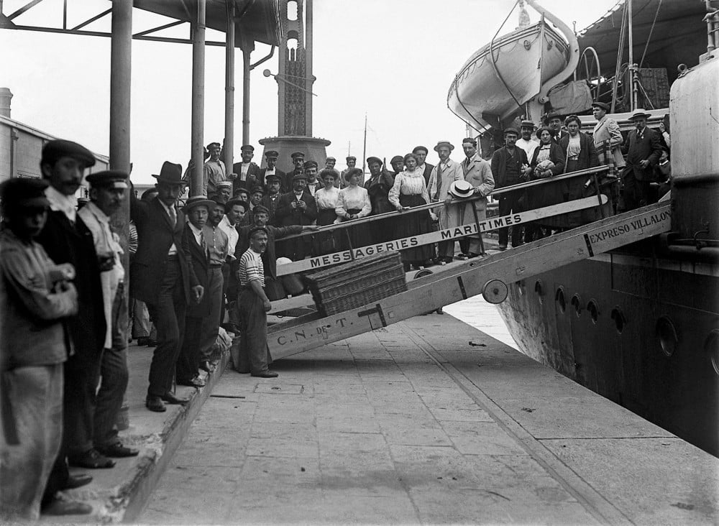
Inmigración Europea hacia Argentina

Argentina experimentó un período de modernización en el siglo XX, estabilidad política progresiva y creciente democratización, y experimentó un gran crecimiento económico. Los observadores señalaron por unanimidad que este es el resultado de que la clase dominante del país llegue a un consenso sobre el enfoque del desarrollo; este grupo se llama la «generación de los 80».
Muchos inmigrantes europeos (principalmente españoles e italianos) llegaron a las playas de Argentina para encontrar un mejor destino, que era difícil de alcanzar en el viejo continente. El suelo fértil de Pampa fue transportado rápidamente por ferrocarril al puerto de Buenos Aires y exportado a Europa.
Esta es la base de tal prosperidad, Argentina es el fabuloso país productor de material requerido por la Revolución Industrial (el economista David Ricardo dijo una vez que el Reino Unido está buscando una tierra fértil; se puede decir que la encontró en Argentina sin temor a cometer errores).
Durante el siglo XX, el sistema electoral sufrió profundas reformas, pone fin a décadas de fraude y manipulación de elecciones, y el radicalismo pasa a mano de Yrigoyen. Comienza una hegemonía radical que duro de 1916 hasta 1930, durante este período, la clase media, con prosperidad moderada, marcó algunos hechos que muestran insatisfacción en algunos casos, y otras en todas las partes de la población.
La industria argentina se desarrolló rápidamente, pero aún no está madura. Ha estado viviendo a la sombra de la protección nacional, y esta característica continúa hasta nuestros días.
A fines del siglo XIX y principios del siglo XX, nuestra historia de desarrollo demostró que con el paso del tiempo, las organizaciones de presión política se formaron nuevamente.
A lo largo de los años, ha desempeñado un papel vital en los eventos económicos y, con el tiempo, cómo la apuesta por la política ha llevado a una asignación de recursos contraproducente.
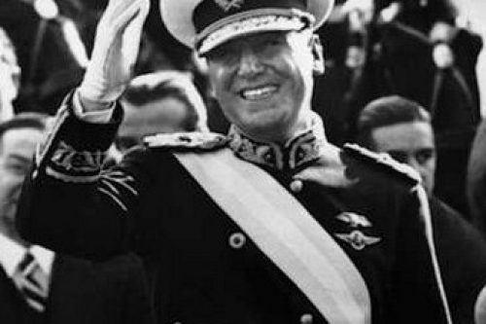

Primer gobierno de Perón- Siglo XX

El primer gobierno de peronista amplió los derechos laborales y sociales de las mujeres, las personas que viven en el territorio del país, los ancianos, los niños, los sectores vulnerables y promovió la industrialización del país.
En asuntos laborales, se estableció el Ministerio de Trabajo y Bienestar Social, que fue la primera vez en la historia de Argentina que excedió la compensación de capital.
Con respecto a los derechos de las mujeres, la Ley de Votación de las Mujeres fue aprobada en 1947. Con respecto a los territorios donde los derechos políticos de los residentes están restringidos, la Asamblea Nacional aprobó la Ley N ° 14307 en 1951, que adoptó los territorios nacionales de Chaco y La Pampa de acuerdo con la decisión de las convenciones de composición elegidas por el pueblo de estas provincias, que adoptó al presidente Perón, respectivamente. El nombre de la provincia «Domingo Perón» y la provincia de «Eva Perón» (su esposa hasta entonces).
En el área de la seguridad social, la cobertura de seguro se ha ampliado de 397,000 miembros en 1939 a 2,327,946 miembros en 1949, y Eva Perón ha llevado a cabo un extenso trabajo de asistencia social para las personas más vulnerables de la Fundación Eva Perón. Vienen de diferentes tipos de donaciones. Las leyes nacionales imponen salarios obligatorios a los trabajadores argentinos dos veces. Dos veces al año, las donaciones de empresas privadas son obviamente voluntarias, pero de hecho casi constituyen un requisito para el gobierno peruano sin ningún problema. También recibió fondos estatales y utilizó bienes inmuebles, personal y transporte. La Ley del Poder Ejecutivo ordenó la transferencia de los materiales restantes de los diversos ministerios a la fundación, que aún era aplicable a pesar de la oposición de la corte.
Con respecto a la salud, Ramón Carrillo creó el Ministerio de Salud Pública, del cual se eliminó la malaria, la fiebre amarilla y las ETS, programas de vacunación a gran escala (viruela y difteria), una campaña nacional de producción de drogas para reducir costos y desarrollar hospital.
En el frente económico, sectores básicos como ferrocarriles, servicios telefónicos, aviación, comercio exterior, flotas mercantes y acero pesado fueron nacionalizados y promovieron la industrialización. En política internacional, Juan Atilio Bramuglia, el ministro de disolución sindical, implementó una política neutral durante la Guerra Fría, que llamó la «tercera posición» y cooperó con Bolivia, Brasil y Paraguay. Llevó a cabo una política de alianza regional con Chile.
En educación, se promovió la educación técnica, se creó la Universidad Nacional de los Trabajadores (más tarde rebautizada como Universidad Técnica Nacional) y se estableció la educación universitaria gratuita.
Segundo gobierno de Perón en el siglo XX
En 1949, Perón revisó la Constitución de 1853 para que pudiera ser reelegido en las elecciones de 1951. Esta fue la primera vez que las mujeres ejercieron su derecho al voto en la historia del país. En noviembre, Perón volvió a ganar (62,49%).
En ese año, Eva Perón intentó obtener una nominación a la vicepresidencia, que sería el segundo mandato de Perón, a pesar de su apoyo de la CGT, la oposición militar y su condición médica llevaron a su renuncia en un movimiento masivo en 9 Julio Avenue. Evita murió de cáncer factorial en 1952 a la edad de 33 años, su cuerpo fue embalsamado y exhibido hasta que el golpe militar de 1955 derrocó a su esposo. El cuerpo fue enviado en secreto a Italia y enterrado en Milán bajo el nombre de Fake. En 1972, ella regresó con su esposo, su cuerpo fue colocado en el cementerio de La Recoleta en Buenos Aires.

Más tarde, el público general apoyó ampliamente al peronismo, pero a su vez produjo una profunda polarización entre peronistas y antiperonistas. Después de que Perón fue reelegido para un segundo mandato, Evita murió el 26 de julio de 1952, a la edad de 33 años. Su funeral marcó un hito en la historia de Argentina: ganó el honor de un presidente gobernante, su procesión fúnebre fue presenciada por casi 3 millones de personas en las calles de Buenos Aires, y el funeral duró 16 días. El Congreso la declaró la líder espiritual de la Argentina.

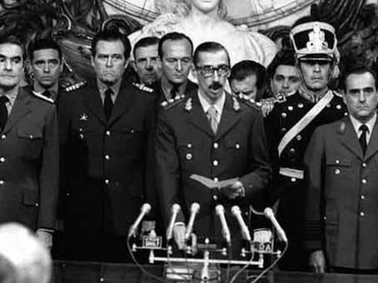
Jorge Rafael Videla asume como Presidente de Facto en 1976

Golpe de Estado 1976 (siglo XX)
Videla encabezó el golpe de Estado del 1976, sustituyendo a María Martínez de Perón por la Junta Militar de Gobierno en representación del Ejército, el almirante Emilio Eduardo Massera por la Armada y el brigadier general Orlando Ramón Agosti por la Fuerza Aérea, dando inicio al Proceso de Reorganización Nacional.
El 29 de marzo, se desempeñó como presidente del país hasta el período presidencial de cinco años establecido por el gobierno militar y permaneció como presidente hasta que fue reemplazado por Roberto Eduardo Viola en 1981. Este es el período más largo de oficiales militares que ocupan la presidencia de facto de Argentina, aunque la junta directiva cambió después de que Massera y Agosti se retiraron, Videla también se retira, aunque también fue aprobado como presidente en 1978.
Junto con Viola, Videla es partidaria de la «línea blanca», tendió a darse cuenta de una apertura democrática y celebrar elecciones en una fecha temprana.
En 1982, enfrentado con la crisis económica Galtieri envio tropas a las Islas Malvinas, un territorio Argentino ocupado por el Reino Unido en 1833. Para sorpresa del gobierno militar argentino, el Reino Unido envió una tropa militar al Atlántico Sur, y en tres meses el ejército argentino fue derrotado y las islas recapturadas por Gran Bretaña. Humillado, Galtieri se resignó, y en 1983 las elecciones democráticas trajeron a Raúl Alfonsin de la Unión Civica Radical al poder. Bajo el gobierno de Alfonsín la economía se vio deteriorada conociendo altisimos niveles de inflación. De todas formas, y luego de 6 años al frente del poder ejecutivo, en mayo de 1989 se convirtió en el primer líder democrático en ser reemplazado via urna electoral después de 50 años, cuando el líder del Partido Justicialista (Partido Peronista); Carlos Saúl Menem, hijo de inmigrantes sirios, fue electo Presidente.
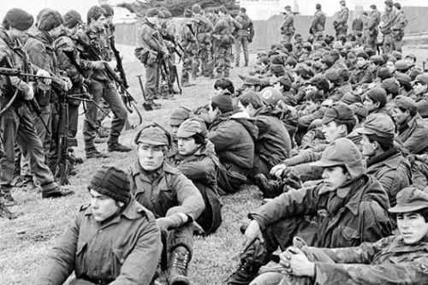
Rendición de Soldados Argentinos en las Islas Malvinas

En 1982, Argentina libró una guerra contra el Reino Unido por la soberanía de las Islas Malvinas, de todas las maneras posibles, el desempeño de las Fuerzas Armadas argentinas hundió una gran cantidad de barcos por la flota británica. A pesar de estar en desventaja frente a las fuerzas profesionales, aún participaban en arduas batallas terrestres, aun así, ante diferencias razonables, la derrota del ejército argentino es inevitable, 628 argentinos fueron asesinados, la mayoría de ellos en el naufragio del general ARA Belgrano, 255 británicos y tres isleños fueron asesinados. El fracaso causó un golpe final al régimen militar.
El fracaso de la Guerra de las Islas Malvinas obligó al régimen militar a celebrar elecciones democráticas en 1983 sin imponer condiciones. Las características de las dos primeras décadas son que la política democrática comenzó a recuperarse en el año en que comenzó este período, enjuiciando a quienes cometieron delitos contra las violaciones de los derechos humanos durante la dictadura anterior. Hay una diferencia, la crisis de la deuda externa, el comienzo de la globalización, las reformas neoliberales y la severa recesión económica que comenzó en 1998 y terminó en una crisis general en 2001 y 2002. Este período incluyó la primera continuación de los regímenes democráticos en la historia de Argentina durante dos décadas, y la primera vez que el presidente democrático transfirió el poder a otro sucesor de un partido político elegido democráticamente.
Durante este período, Argentina también establecerá conjuntamente el Mercosur con Brasil, Paraguay y Uruguay, desempeñando así un papel importante en cambios políticos y económicos.
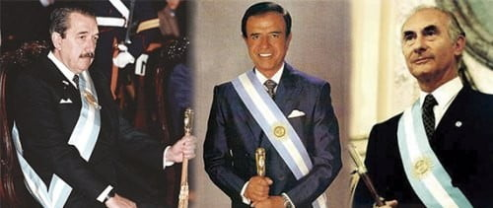
Alfonsín, Menem y De la Rua.

Los 3 últimos presidentes del siglo XX en Argentina elegidos democráticamente.
El 30 de octubre de 1983, se celebraron elecciones para elegir autoridades democráticas. Raúl Alfonsín, candidato de la Liga de Ciudadanía Radical, fue elegido con el 51% de los votos, derrotando al Partido Justicialista (Peronismo), que había obtenido el 40% de los derechos de voto.
Carlos Saúl Menem gobernó Argentina por dos períodos entre julio de 1989 y diciembre de 1999. Su mandato coincidió con la victoria de los Estados Unidos en la Guerra Fría y el comienzo de la globalización. Implementó la política económica neoliberal siguiendo las pautas del Consenso de Washington de 1989, y llevó a cabo la experiencia más extensa de privatización y desregulación del mercado entre los países latinoamericanos.
Fernando de la Rúa se desempeñó como presidente el 10 de diciembre de 1999, bajo el liderazgo de La Alianza, una coalición de ciudadanos de la Unión Cívica Radical (UCR), diferenciándose del sector alfonsinista del sector más conservador liderado por De la Rúa, y Frepaso una alianza de Fronte Grande, PAIS, Partido Socialista del Pueblo, Partido Socialista Democrático, Demócratas obstinados y cristianos. La heterogeneidad de la alianza conducirá a conflictos internos, reduciendo así su apoyo político y finalmente aislando y debilitando al presidente.

https://argentour.com/siglo-xx/

